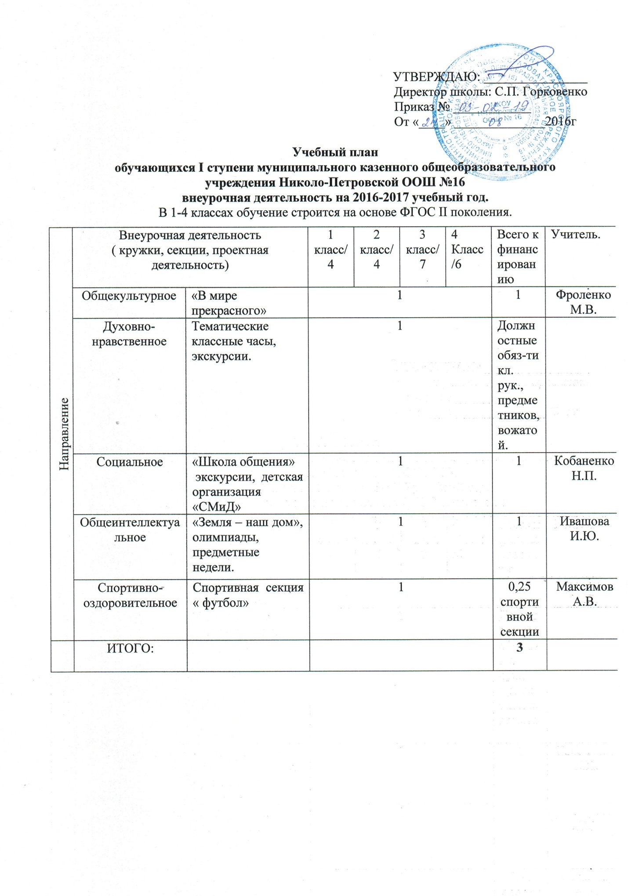

I. Пояснительная записка
План внеурочной деятельности составлен согласно требованиям нормативных документов:
- Закона «Об образовании в РФ»
- СанПиН, 2.4.2.2821-10 – « Санитарно-эпидемиологические требования к условиям и организации обучения в общеобразовательных учреждениях» (Постановление Главного государственного санитарного врача Российской Федерации от 29 декабря 2010г. №189г.);
- Учебного плана начального общего образования.
- Приказа Министерства образования и науки РФ от 06.10.2009г. № 373 «Об утверждении федерального государственного образовательного стандарта начального общего образования»;
- Концепция духовно-нравственного развития и воспитания гражданина России. - М.:
Просвещение, 2010
- ФГОС начального общего образования (приказ Министерства образования и науки
Российской Федерации от 6 октября 2009 г. № 373);
- Приказ Министерства образования и науки Российской Федерации (Минобрнауки России) от 26 ноября 2010г. № 1241 «О внесении изменений в федеральный государственный образовательный стандарт начального общего образования, утвержденный приказом Министерства образования и науки Российской Федерации от 6 октября 2009 г. № 373»;
- Устав МКОУ Николо - Петровской ООШ №16.
План подготовлен с учетом требований Федерального государственного
образовательного стандарта начального общего образования, санитарно-эпидемиологических правил и нормативов СанПин 2.4.2.2821-10, обеспечивает широту развития личности обучающихся, учитывает социокультурные потребности, регулирует недопустимость перегрузки обучающихся.
План составлен с целью дальнейшего совершенствования образовательного процесса, повышения результативности обучения детей, обеспечения вариативности образовательного процесса, сохранения единого образовательного пространства, а также выполнения гигиенических требований к условиям обучения школьников и сохранения их здоровья.
Эффективное конструирование оптимизационной модели внеурочной деятельности опирается на следующие принципы:
1. Принцип учета потребностей обучающихся и их родителей. Для этого выявлен запрос родителей и обучающихся, соотнесение запроса с кадровым и материально-техническим ресурсом учреждения, особенностями основной образовательной программы учреждения.
2. Принцип гуманистической направленности. При организации внеурочной деятельности в максимальной степени учитываются интересы и потребности детей.
3. Принцип разнообразия направлений внеурочной деятельности.
4. Принцип оптимального использования учебного и каникулярного периодов учебного года при организации внеурочной деятельности.
5. Принцип учета возможностей учебно-методического комплекта, используемого в образовательном процессе.
6. Принцип успешности и социальной значимости. Усилия организаторов внеурочной деятельности направляются на формирование у детей потребности в достижении успеха.
Цель внеурочной деятельности - создание условий для реализации детьми своих потребностей, интересов, способностей в тех областях познавательной, социальной, культурной жизнедеятельности, которые не могут быть реализованы в процессе учебных занятий и в рамках основных образовательных дисциплин.
Задачи внеурочной деятельности:
1) расширение общекультурного кругозора;
2) формирование позитивного восприятия ценностей общего образования и более успешного освоения его содержания;
3) включение в личностно значимые творческие виды деятельности;
4) формирование нравственных, духовных, эстетических ценностей;
5) участие в общественно значимых делах;
6) помощь в определении способностей к тем или иным видам деятельности (художественной, спортивной, технической и др.) и содействие в их реализации в творческих объединениях дополнительного образования;
7) создание пространства для межличностного общения.
Внеурочная деятельность обеспечивает учет индивидуальных особенностей и потребностей обучающихся через организацию внеурочной деятельности.
Организуется по следующим направлениям развития личности:
- спортивно-оздоровительное;
- духовно-нравственное;
- социальное;
- общеинтеллектуальное;
- общекультурное.
Содержание внеурочной деятельности формируется на добровольной основе в соответствии с выбором участников образовательного процесса и реализуется через такие формы, как экскурсии, кружки, секции, круглые столы, конференции, диспуты, олимпиады, конкурсы, соревнования, поисковые и научные исследования, общественно полезные практики, социальное проектирование и т.д. Расписание занятий внеурочной деятельности составляется с учетом наиболее благоприятного режима труда и отдыха обучающихся. При работе с детьми осуществляется дифференцированный подход с учетом возраста детей и этапов их подготовки, чередованием различных видов деятельности (мыслительной, двигательной).
Выбор программ организуется по всем направлениям развития личности обучающихся.
При организации внеурочной деятельности обучающихся используются собственные кадровые ресурсы.

